|  |  |  |
| --- | --- | --- |
| **ОПИСАНИЕ МЕСТОПОЛОЖЕНИЯ ГРАНИЦ**  **Зона объектов, реализующих программы профессионального и высшего образования (ОсВУЗ)** | | |
| (наименование объекта, местоположение границ которого описано (далее - объект)) | | |
| **Раздел 1** | | |
| **Сведения об объекте** | | |
| **№ п/п** | **Характеристики объекта** | **Описание характеристик** |
| **1** | **2** | **3** |
| 1. | Местоположение объекта | Новосибирская область, район  Куйбышевский, город Куйбышев |
| 2. | Площадь объекта +/- величина  погрешности определения площади (Р +/- Дельта Р) | 246698 +/- 4346 м² |
| 3. | Иные характеристики объекта | **Вид объекта реестра границ**: территориальная зона **Виды разрешенного использования земельных участков, расположенных в территориальной зоне: Основные виды разрешенного использования:** Среднее и высшее профессиональное образование (3.5.2) Общежития (3.2.4)  Земельные участки (территории) общего пользования (12.0) Улично-дорожная сеть (12.0.1) Благоустройство  территории (12.0.2)  **Условно разрешенные виды использования:** Магазины (4.4)  **Вспомогательные виды разрешенного использования:**  Коммунальное обслуживание (3.1) Предоставление коммунальных услуг (3.1.1) Представительская деятельность (3.8.2) Проведение научных исследований (3.9.2) Проведение научных испытаний (3.9.3) Общественное питание (4.6)  Гостиничное обслуживание (4.7)  Служебные гаражи (4.9) Обеспечение спортивно- зрелищных мероприятий (5.1.1) Обеспечение занятий спортом в помещениях (5.1.2)  Площадки для занятий спортом (5.1.3) Оборудованные площадки для занятий спортом (5.1.4)  **Предельные размеры земельных участков:** Минимальный:1000м²; Максимальный:1 000 000 м²  *Вне зависимости от территориальной зоны для отдельных видов разрешенного использования земельных участков, в том числе*:   * предельный размер земельного участка с видом разрешенного использования   "**Земельные участки (территории) общего пользования (12.0)"** Минимальный: Не устанавливается; Максимальный: Не устанавливается   * предельный размер земельного участка с видом разрешенного использования "**Общежития(3.2.4)"** Минимальный:100м²;   Максимальный:50 000 м²   * предельный размер земельного участка с видом разрешенного использования **"Коммунальное обслуживание (3.1)"** Минимальный: Не устанавливается; Максимальный: Не устанавливается * предельный размер земельного участка с видом разрешенного использования **"Предоставление коммунальных услуг (3.1.1)"** Минимальный: Не устанавливается; Максимальный: Не устанавливается предельный размер земельного участка с видом разрешенного использования   **"Магазины (4.4)"** Минимальный:100м²;  Максимальный:50 000 м²   * предельный размер земельного участка с видом разрешенного использования   **"Общественное питание (4.6)"** Минимальный:100м²;Максимальный:50 000 м²   * предельный размер земельного участка с видом разрешенного использования **"Гостиничное обслуживание(4.7)"** Минимальный:100м²; Максимальный:50 000 м² * предельный размер земельного участка с видом разрешенного использования **"Служебные гаражи (4.9)"**   Минимальный:50м²; Максимальный:50 000 м²   * предельный размер земельного участка с видом разрешенного использования **"Обеспечение спортивно-зрелищных мероприятий (5.1.1)"**   Минимальный:10 000м²; Максимальный:500 000 м²   * предельный размер земельного участка с видом разрешенного использования **"Обеспечение занятий спортом в помещениях (5.1.2)"**   Минимальный:1 000м²; Максимальный:100 000 м²   * предельный размер земельного участка с видом разрешенного использования **"Площадки для занятий спортом в помещениях (5.1.3)"**   Минимальный:100м²; Максимальный:100 000 м²   * предельный размер земельного участка с видом разрешенного использования **"Оборудованные Площадки для занятий спортом в помещениях (5.1.4)"**   Минимальный:100м²; Максимальный:100 000 м² |

|  |  |  |  |  |  |
| --- | --- | --- | --- | --- | --- |
| **Раздел 2** | | | | | |
| **Сведения о местоположении границ объекта** | | | | | |
| 1. Система координат МСК НСО, зона 2 | | | | | |
| 2. Сведения о характерных точках границ объекта | | | | | |
| **Обозначение характерных точек границ** | **Координаты, м** | | **Метод определения координат характерной точки** | **Средняя квадратическая погрешность положения характерной точки (Мt), м** | **Описание обозначения точки на местности (при наличии)** |
| **X** | **Y** |
| **1** | **2** | **3** | **4** | **5** | **6** |
| 1 | 532481.33 | 2285630.43 | Картометрический  метод | 2.50 | - |
| 2 | 532492.28 | 2285622.46 | Картометрический  метод | 2.50 | - |
| 3 | 532511.83 | 2285608.56 | Картометрический  метод | 2.50 | - |
| 4 | 532504.94 | 2285599.08 | Картометрический  метод | 2.50 | - |
| 5 | 532495.86 | 2285605.16 | Картометрический  метод | 2.50 | - |
| 6 | 532484.12 | 2285594.06 | Картометрический  метод | 2.50 | - |
| 7 | 532472.76 | 2285578.97 | Картометрический  метод | 2.50 | - |
| 8 | 532474.70 | 2285577.07 | Картометрический  метод | 2.50 | - |
| 9 | 532505.15 | 2285556.00 | Картометрический  метод | 2.50 | - |
| 10 | 532519.71 | 2285548.91 | Картометрический  метод | 2.50 | - |
| 11 | 532523.45 | 2285549.24 | Картометрический  метод | 2.50 | - |
| 12 | 532530.56 | 2285552.51 | Картометрический  метод | 2.50 | - |
| 13 | 532533.40 | 2285555.27 | Картометрический  метод | 2.50 | - |
| 14 | 532535.44 | 2285558.81 | Картометрический  метод | 2.50 | - |
| 15 | 532536.28 | 2285562.52 | Картометрический  метод | 2.50 | - |
| 16 | 532534.60 | 2285570.43 | Картометрический  метод | 2.50 | - |
| 17 | 532507.48 | 2285590.28 | Картометрический  метод | 2.50 | - |
| 18 | 532508.74 | 2285596.54 | Картометрический  метод | 2.50 | - |
| 19 | 532508.78 | 2285596.83 | Картометрический  метод | 2.50 | - |
| 20 | 532515.33 | 2285606.11 | Картометрический  метод | 2.50 | - |
| 21 | 532530.47 | 2285595.36 | Картометрический  метод | 2.50 | - |
| 22 | 532566.70 | 2285569.73 | Картометрический  метод | 2.50 | - |
|  | | | | | |

|  |  |  |  |  |  |
| --- | --- | --- | --- | --- | --- |
| 2. Сведения о характерных точках границ объекта | | | | | |
| **Обозначение характерных точек границ** | **Координаты, м** | | **Метод определения координат характерной точки** | **Средняя квадратическая погрешность положения характерной точки (Мt), м** | **Описание обозначения точки на местности (при наличии)** |
| **X** | **Y** |
| **1** | **2** | **3** | **4** | **5** | **6** |
| 23 | 532596.56 | 2285607.45 | Картометрический  метод | 2.50 | - |
| 24 | 532609.53 | 2285596.71 | Картометрический  метод | 2.50 | - |
| 25 | 532596.38 | 2285579.42 | Картометрический  метод | 2.50 | - |
| 26 | 532629.79 | 2285549.42 | Картометрический  метод | 2.50 | - |
| 27 | 532660.85 | 2285521.01 | Картометрический  метод | 2.50 | - |
| 28 | 532670.32 | 2285530.74 | Картометрический  метод | 2.50 | - |
| 29 | 532692.65 | 2285512.07 | Картометрический  метод | 2.50 | - |
| 30 | 532714.63 | 2285491.74 | Картометрический  метод | 2.50 | - |
| 31 | 532777.01 | 2285440.77 | Картометрический  метод | 2.50 | - |
| 32 | 532773.96 | 2285436.80 | Картометрический  метод | 2.50 | - |
| 33 | 532699.67 | 2285340.55 | Картометрический  метод | 2.50 | - |
| 34 | 532633.42 | 2285258.05 | Картометрический  метод | 2.50 | - |
| 35 | 532559.69 | 2285323.81 | Картометрический  метод | 2.50 | - |
| 36 | 532552.22 | 2285330.48 | Картометрический  метод | 2.50 | - |
| 37 | 532531.71 | 2285348.77 | Картометрический  метод | 2.50 | - |
| 38 | 532512.85 | 2285319.08 | Картометрический  метод | 2.50 | - |
| 39 | 532457.43 | 2285345.01 | Картометрический  метод | 2.50 | - |
| 40 | 532415.57 | 2285357.26 | Картометрический  метод | 2.50 | - |
| 41 | 532377.01 | 2285368.55 | Картометрический  метод | 2.50 | - |
| 42 | 532361.57 | 2285368.00 | Картометрический  метод | 2.50 | - |
| 43 | 532347.13 | 2285378.43 | Картометрический  метод | 2.50 | - |
| 44 | 532338.70 | 2285385.20 | Картометрический  метод | 2.50 | - |
| 45 | 532324.98 | 2285400.50 | Картометрический  метод | 2.50 | - |
| 46 | 532330.04 | 2285418.83 | Картометрический  метод | 2.50 | - |
| 47 | 532342.75 | 2285429.61 | Картометрический  метод | 2.50 | - |
| 48 | 532349.75 | 2285434.25 | Картометрический  метод | 2.50 | - |

|  |  |  |  |  |  |
| --- | --- | --- | --- | --- | --- |
| 2. Сведения о характерных точках границ объекта | | | | | |
| **Обозначение характерных точек границ** | **Координаты, м** | | **Метод определения координат характерной точки** | **Средняя квадратическая погрешность положения характерной точки (Мt), м** | **Описание обозначения точки на местности (при наличии)** |
| **X** | **Y** |
| **1** | **2** | **3** | **4** | **5** | **6** |
| 49 | 532351.28 | 2285434.51 | Картометрический  метод | 2.50 | - |
| 50 | 532357.16 | 2285439.18 | Картометрический  метод | 2.50 | - |
| 51 | 532364.24 | 2285443.97 | Картометрический  метод | 2.50 | - |
| 52 | 532373.10 | 2285449.95 | Картометрический  метод | 2.50 | - |
| 53 | 532344.80 | 2285471.86 | Картометрический  метод | 2.50 | - |
| 54 | 532347.41 | 2285475.48 | Картометрический  метод | 2.50 | - |
| 55 | 532338.94 | 2285481.83 | Картометрический  метод | 2.50 | - |
| 56 | 532335.89 | 2285478.07 | Картометрический  метод | 2.50 | - |
| 57 | 532330.45 | 2285482.02 | Картометрический  метод | 2.50 | - |
| 58 | 532322.34 | 2285470.23 | Картометрический  метод | 2.50 | - |
| 59 | 532308.29 | 2285449.83 | Картометрический  метод | 2.50 | - |
| 60 | 532291.05 | 2285466.49 | Картометрический  метод | 2.50 | - |
| 61 | 532290.53 | 2285477.55 | Картометрический  метод | 2.50 | - |
| 62 | 532302.35 | 2285488.92 | Картометрический  метод | 2.50 | - |
| 63 | 532309.15 | 2285499.94 | Картометрический  метод | 2.50 | - |
| 64 | 532322.08 | 2285513.88 | Картометрический  метод | 2.50 | - |
| 65 | 532335.98 | 2285523.76 | Картометрический  метод | 2.50 | - |
| 66 | 532344.06 | 2285538.84 | Картометрический  метод | 2.50 | - |
| 67 | 532351.19 | 2285542.12 | Картометрический  метод | 2.50 | - |
| 68 | 532364.08 | 2285550.33 | Картометрический  метод | 2.50 | - |
| 69 | 532374.83 | 2285563.29 | Картометрический  метод | 2.50 | - |
| 70 | 532387.45 | 2285575.85 | Картометрический  метод | 2.50 | - |
| 71 | 532431.92 | 2285618.41 | Картометрический  метод | 2.50 | - |
| 72 | 532452.93 | 2285628.54 | Картометрический  метод | 2.50 | - |
| 73 | 532456.54 | 2285628.52 | Картометрический  метод | 2.50 | - |
| 74 | 532463.20 | 2285628.49 | Картометрический  метод | 2.50 | - |

|  |  |  |  |  |  |
| --- | --- | --- | --- | --- | --- |
| 2. Сведения о характерных точках границ объекта | | | | | |
| **Обозначение характерных точек границ** | **Координаты, м** | | **Метод определения координат характерной точки** | **Средняя квадратическая погрешность положения характерной точки (Мt), м** | **Описание обозначения точки на местности (при наличии)** |
| **X** | **Y** |
| **1** | **2** | **3** | **4** | **5** | **6** |
| 1 | 532481.33 | 2285630.43 | Картометрический  метод | 2.50 | - |
| 75 | 532550.21 | 2285402.14 | Картометрический  метод | 2.50 | - |
| 76 | 532565.75 | 2285391.38 | Картометрический  метод | 2.50 | - |
| 77 | 532553.75 | 2285374.08 | Картометрический  метод | 2.50 | - |
| 78 | 532538.22 | 2285384.84 | Картометрический  метод | 2.50 | - |
| 75 | 532550.21 | 2285402.14 | Картометрический  метод | 2.50 | - |
| 79 | 533500.77 | 2286555.52 | Картометрический  метод | 2.50 | - |
| 80 | 533505.92 | 2286547.22 | Картометрический  метод | 2.50 | - |
| 81 | 533503.99 | 2286525.72 | Картометрический  метод | 2.50 | - |
| 82 | 533520.01 | 2286465.76 | Картометрический  метод | 2.50 | - |
| 83 | 533541.63 | 2286379.21 | Картометрический  метод | 2.50 | - |
| 84 | 533541.64 | 2286379.21 | Картометрический  метод | 2.50 | - |
| 85 | 533561.98 | 2286297.78 | Картометрический  метод | 2.50 | - |
| 86 | 533599.69 | 2286142.64 | Картометрический  метод | 2.50 | - |
| 87 | 533606.33 | 2286116.59 | Картометрический  метод | 2.50 | - |
| 88 | 533596.01 | 2286113.52 | Картометрический  метод | 2.50 | - |
| 89 | 533597.56 | 2286107.54 | Картометрический  метод | 2.50 | - |
| 90 | 533573.45 | 2286100.84 | Картометрический  метод | 2.50 | - |
| 91 | 533480.64 | 2286073.00 | Картометрический  метод | 2.50 | - |
| 92 | 533456.88 | 2286064.91 | Картометрический  метод | 2.50 | - |
| 93 | 533395.60 | 2286044.05 | Картометрический  метод | 2.50 | - |
| 94 | 533366.10 | 2286126.41 | Картометрический  метод | 2.50 | - |
| 95 | 533339.03 | 2286232.10 | Картометрический  метод | 2.50 | - |
| 96 | 533351.33 | 2286234.36 | Картометрический  метод | 2.50 | - |
| 97 | 533368.51 | 2286232.01 | Картометрический  метод | 2.50 | - |
| 98 | 533375.70 | 2286231.00 | Картометрический  метод | 2.50 | - |

|  |  |  |  |  |  |
| --- | --- | --- | --- | --- | --- |
| 2. Сведения о характерных точках границ объекта | | | | | |
| **Обозначение характерных точек границ** | **Координаты, м** | | **Метод определения координат характерной точки** | **Средняя квадратическая погрешность положения характерной точки (Мt), м** | **Описание обозначения точки на местности (при наличии)** |
| **X** | **Y** |
| **1** | **2** | **3** | **4** | **5** | **6** |
| 99 | 533376.47 | 2286236.69 | Картометрический  метод | 2.50 | - |
| 100 | 533369.28 | 2286237.67 | Картометрический  метод | 2.50 | - |
| 101 | 533352.08 | 2286241.49 | Картометрический  метод | 2.50 | - |
| 102 | 533354.57 | 2286255.89 | Картометрический  метод | 2.50 | - |
| 103 | 533355.89 | 2286265.69 | Картометрический  метод | 2.50 | - |
| 104 | 533357.13 | 2286271.74 | Картометрический  метод | 2.50 | - |
| 105 | 533371.16 | 2286296.94 | Картометрический  метод | 2.50 | - |
| 106 | 533373.02 | 2286295.79 | Картометрический  метод | 2.50 | - |
| 107 | 533375.79 | 2286300.23 | Картометрический  метод | 2.50 | - |
| 108 | 533377.44 | 2286299.39 | Картометрический  метод | 2.50 | - |
| 109 | 533377.45 | 2286299.40 | Картометрический  метод | 2.50 | - |
| 110 | 533411.47 | 2286339.57 | Картометрический  метод | 2.50 | - |
| 111 | 533434.29 | 2286379.37 | Картометрический  метод | 2.50 | - |
| 112 | 533420.09 | 2286387.78 | Картометрический  метод | 2.50 | - |
| 113 | 533437.51 | 2286415.59 | Картометрический  метод | 2.50 | - |
| 114 | 533422.99 | 2286423.42 | Картометрический  метод | 2.50 | - |
| 115 | 533486.01 | 2286528.16 | Картометрический  метод | 2.50 | - |
| 79 | 533500.77 | 2286555.52 | Картометрический  метод | 2.50 | - |
| 116 | 533618.72 | 2286085.07 | Картометрический  метод | 2.50 | - |
| 117 | 533624.34 | 2286070.92 | Картометрический  метод | 2.50 | - |
| 118 | 533663.55 | 2285906.95 | Картометрический  метод | 2.50 | - |
| 119 | 533666.80 | 2285895.76 | Картометрический  метод | 2.50 | - |
| 120 | 533532.87 | 2285867.25 | Картометрический  метод | 2.50 | - |
| 121 | 533500.99 | 2285858.17 | Картометрический  метод | 2.50 | - |
| 122 | 533496.73 | 2285877.62 | Картометрический  метод | 2.50 | - |
| 123 | 533478.50 | 2285962.82 | Картометрический  метод | 2.50 | - |

|  |  |  |  |  |  |
| --- | --- | --- | --- | --- | --- |
| 2. Сведения о характерных точках границ объекта | | | | | |
| **Обозначение характерных точек границ** | **Координаты, м** | | **Метод определения координат характерной точки** | **Средняя квадратическая погрешность положения характерной точки (Мt), м** | **Описание обозначения точки на местности (при наличии)** |
| **X** | **Y** |
| **1** | **2** | **3** | **4** | **5** | **6** |
| 124 | 533461.71 | 2286041.60 | Картометрический  метод | 2.50 | - |
| 116 | 533618.72 | 2286085.07 | Картометрический  метод | 2.50 | - |
| 125 | 534426.44 | 2287315.01 | Картометрический  метод | 2.50 | - |
| 126 | 534431.54 | 2287305.35 | Картометрический  метод | 2.50 | - |
| 127 | 534472.15 | 2287222.11 | Картометрический  метод | 2.50 | - |
| 128 | 534482.10 | 2287201.70 | Картометрический  метод | 2.50 | - |
| 129 | 534485.92 | 2287193.88 | Картометрический  метод | 2.50 | - |
| 130 | 534481.18 | 2287191.26 | Картометрический  метод | 2.50 | - |
| 131 | 534468.43 | 2287184.32 | Картометрический  метод | 2.50 | - |
| 132 | 534474.86 | 2287173.39 | Картометрический  метод | 2.50 | - |
| 133 | 534458.70 | 2287164.48 | Картометрический  метод | 2.50 | - |
| 134 | 534452.77 | 2287175.66 | Картометрический  метод | 2.50 | - |
| 135 | 534451.27 | 2287177.58 | Картометрический  метод | 2.50 | - |
| 136 | 534446.32 | 2287174.97 | Картометрический  метод | 2.50 | - |
| 137 | 534439.57 | 2287187.97 | Картометрический  метод | 2.50 | - |
| 138 | 534414.74 | 2287174.69 | Картометрический  метод | 2.50 | - |
| 139 | 534415.53 | 2287173.10 | Картометрический  метод | 2.50 | - |
| 140 | 534427.64 | 2287146.52 | Картометрический  метод | 2.50 | - |
| 141 | 534429.02 | 2287143.49 | Картометрический  метод | 2.50 | - |
| 142 | 534397.24 | 2287126.73 | Картометрический  метод | 2.50 | - |
| 143 | 534328.43 | 2287265.57 | Картометрический  метод | 2.50 | - |
| 144 | 534358.64 | 2287281.54 | Картометрический  метод | 2.50 | - |
| 145 | 534369.46 | 2287287.36 | Картометрический  метод | 2.50 | - |
| 146 | 534397.33 | 2287300.81 | Картометрический  метод | 2.50 | - |
| 147 | 534419.97 | 2287311.91 | Картометрический  метод | 2.50 | - |
| 125 | 534426.44 | 2287315.01 | Картометрический  метод | 2.50 | - |

|  |  |  |  |  |  |
| --- | --- | --- | --- | --- | --- |
| 2. Сведения о характерных точках границ объекта | | | | | |
| **Обозначение характерных точек границ** | **Координаты, м** | | **Метод определения координат характерной точки** | **Средняя квадратическая погрешность положения характерной точки (Мt), м** | **Описание обозначения точки на местности (при наличии)** |
| **X** | **Y** |
| **1** | **2** | **3** | **4** | **5** | **6** |
| 148 | 534511.76 | 2286498.49 | Картометрический  метод | 2.50 | - |
| 149 | 534525.62 | 2286476.46 | Картометрический  метод | 2.50 | - |
| 150 | 534519.27 | 2286471.59 | Картометрический  метод | 2.50 | - |
| 151 | 534527.38 | 2286461.39 | Картометрический  метод | 2.50 | - |
| 152 | 534532.80 | 2286465.54 | Картометрический  метод | 2.50 | - |
| 153 | 534537.02 | 2286461.58 | Картометрический  метод | 2.50 | - |
| 154 | 534539.78 | 2286459.75 | Картометрический  метод | 2.50 | - |
| 155 | 534541.80 | 2286457.34 | Картометрический  метод | 2.50 | - |
| 156 | 534545.61 | 2286459.49 | Картометрический  метод | 2.50 | - |
| 157 | 534547.72 | 2286457.42 | Картометрический  метод | 2.50 | - |
| 158 | 534560.02 | 2286467.32 | Картометрический  метод | 2.50 | - |
| 159 | 534565.89 | 2286466.22 | Картометрический  метод | 2.50 | - |
| 160 | 534570.95 | 2286460.31 | Картометрический  метод | 2.50 | - |
| 161 | 534571.82 | 2286459.66 | Картометрический  метод | 2.50 | - |
| 162 | 534577.41 | 2286456.46 | Картометрический  метод | 2.50 | - |
| 163 | 534587.56 | 2286463.86 | Картометрический  метод | 2.50 | - |
| 164 | 534590.02 | 2286465.57 | Картометрический  метод | 2.50 | - |
| 165 | 534603.31 | 2286448.52 | Картометрический  метод | 2.50 | - |
| 166 | 534606.03 | 2286441.04 | Картометрический  метод | 2.50 | - |
| 167 | 534568.90 | 2286412.02 | Картометрический  метод | 2.50 | - |
| 168 | 534516.74 | 2286362.50 | Картометрический  метод | 2.50 | - |
| 169 | 534512.36 | 2286359.67 | Картометрический  метод | 2.50 | - |
| 170 | 534491.29 | 2286382.09 | Картометрический  метод | 2.50 | - |
| 171 | 534493.86 | 2286385.14 | Картометрический  метод | 2.50 | - |
| 172 | 534486.50 | 2286393.57 | Картометрический  метод | 2.50 | - |
| 173 | 534485.05 | 2286392.17 | Картометрический  метод | 2.50 | - |

|  |  |  |  |  |  |
| --- | --- | --- | --- | --- | --- |
| 2. Сведения о характерных точках границ объекта | | | | | |
| **Обозначение характерных точек границ** | **Координаты, м** | | **Метод определения координат характерной точки** | **Средняя квадратическая погрешность положения характерной точки (Мt), м** | **Описание обозначения точки на местности (при наличии)** |
| **X** | **Y** |
| **1** | **2** | **3** | **4** | **5** | **6** |
| 174 | 534476.68 | 2286405.59 | Картометрический  метод | 2.50 | - |
| 175 | 534469.91 | 2286414.56 | Картометрический  метод | 2.50 | - |
| 176 | 534463.45 | 2286424.36 | Картометрический  метод | 2.50 | - |
| 177 | 534465.39 | 2286427.13 | Картометрический  метод | 2.50 | - |
| 178 | 534446.88 | 2286454.50 | Картометрический  метод | 2.50 | - |
| 148 | 534511.76 | 2286498.49 | Картометрический  метод | 2.50 | - |
| 179 | 534194.36 | 2286546.96 | Картометрический  метод | 2.50 | - |
| 180 | 534195.16 | 2286544.98 | Картометрический  метод | 2.50 | - |
| 181 | 534197.10 | 2286540.26 | Картометрический  метод | 2.50 | - |
| 182 | 534203.53 | 2286524.34 | Картометрический  метод | 2.50 | - |
| 183 | 534204.82 | 2286520.92 | Картометрический  метод | 2.50 | - |
| 184 | 534190.06 | 2286513.86 | Картометрический  метод | 2.50 | - |
| 185 | 534204.17 | 2286481.02 | Картометрический  метод | 2.50 | - |
| 186 | 534206.61 | 2286481.79 | Картометрический  метод | 2.50 | - |
| 187 | 534218.89 | 2286486.00 | Картометрический  метод | 2.50 | - |
| 188 | 534226.19 | 2286467.59 | Картометрический  метод | 2.50 | - |
| 189 | 534228.16 | 2286462.62 | Картометрический  метод | 2.50 | - |
| 190 | 534230.01 | 2286457.97 | Картометрический  метод | 2.50 | - |
| 191 | 534233.24 | 2286449.75 | Картометрический  метод | 2.50 | - |
| 192 | 534233.53 | 2286448.96 | Картометрический  метод | 2.50 | - |
| 193 | 534236.54 | 2286441.34 | Картометрический  метод | 2.50 | - |
| 194 | 534231.84 | 2286429.23 | Картометрический  метод | 2.50 | - |
| 195 | 534207.59 | 2286417.81 | Картометрический  метод | 2.50 | - |
| 196 | 534193.86 | 2286437.70 | Картометрический  метод | 2.50 | - |
| 197 | 534190.56 | 2286444.24 | Картометрический  метод | 2.50 | - |
| 198 | 534184.93 | 2286441.40 | Картометрический  метод | 2.50 | - |

|  |  |  |  |  |  |
| --- | --- | --- | --- | --- | --- |
| 2. Сведения о характерных точках границ объекта | | | | | |
| **Обозначение характерных точек границ** | **Координаты, м** | | **Метод определения координат характерной точки** | **Средняя квадратическая погрешность положения характерной точки (Мt), м** | **Описание обозначения точки на местности (при наличии)** |
| **X** | **Y** |
| **1** | **2** | **3** | **4** | **5** | **6** |
| 199 | 534183.77 | 2286443.73 | Картометрический  метод | 2.50 | - |
| 200 | 534177.61 | 2286440.60 | Картометрический  метод | 2.50 | - |
| 201 | 534173.61 | 2286438.61 | Картометрический  метод | 2.50 | - |
| 202 | 534168.89 | 2286447.82 | Картометрический  метод | 2.50 | - |
| 203 | 534165.75 | 2286446.24 | Картометрический  метод | 2.50 | - |
| 204 | 534164.05 | 2286448.64 | Картометрический  метод | 2.50 | - |
| 205 | 534153.36 | 2286453.03 | Картометрический  метод | 2.50 | - |
| 206 | 534149.59 | 2286460.64 | Картометрический  метод | 2.50 | - |
| 207 | 534147.03 | 2286465.66 | Картометрический  метод | 2.50 | - |
| 208 | 534134.22 | 2286488.97 | Картометрический  метод | 2.50 | - |
| 209 | 534131.50 | 2286494.78 | Картометрический  метод | 2.50 | - |
| 210 | 534148.15 | 2286503.81 | Картометрический  метод | 2.50 | - |
| 211 | 534149.17 | 2286501.87 | Картометрический  метод | 2.50 | - |
| 212 | 534149.16 | 2286501.89 | Картометрический  метод | 2.50 | - |
| 213 | 534153.03 | 2286505.55 | Картометрический  метод | 2.50 | - |
| 214 | 534157.63 | 2286511.35 | Картометрический  метод | 2.50 | - |
| 215 | 534162.26 | 2286518.60 | Картометрический  метод | 2.50 | - |
| 216 | 534170.13 | 2286527.60 | Картометрический  метод | 2.50 | - |
| 217 | 534186.57 | 2286542.79 | Картометрический  метод | 2.50 | - |
| 179 | 534194.36 | 2286546.96 | Картометрический  метод | 2.50 | - |
| 218 | 534355.15 | 2286131.87 | Картометрический  метод | 2.50 | - |
| 219 | 534387.68 | 2286064.95 | Картометрический  метод | 2.50 | - |
| 220 | 534375.23 | 2286059.24 | Картометрический  метод | 2.50 | - |
| 221 | 534351.42 | 2286048.28 | Картометрический  метод | 2.50 | - |
| 222 | 534334.29 | 2286084.29 | Картометрический  метод | 2.50 | - |
| 223 | 534335.19 | 2286084.72 | Картометрический  метод | 2.50 | - |

|  |  |  |  |  |  |
| --- | --- | --- | --- | --- | --- |
| 2. Сведения о характерных точках границ объекта | | | | | |
| **Обозначение характерных точек границ** | **Координаты, м** | | **Метод определения координат характерной точки** | **Средняя квадратическая погрешность положения характерной точки (Мt), м** | **Описание обозначения точки на местности (при наличии)** |
| **X** | **Y** |
| **1** | **2** | **3** | **4** | **5** | **6** |
| 224 | 534322.20 | 2286112.03 | Картометрический  метод | 2.50 | - |
| 225 | 534321.74 | 2286113.00 | Картометрический  метод | 2.50 | - |
| 226 | 534348.42 | 2286128.78 | Картометрический  метод | 2.50 | - |
| 218 | 534355.15 | 2286131.87 | Картометрический  метод | 2.50 | - |
| 227 | 534355.62 | 2286322.60 | Картометрический  метод | 2.50 | - |
| 228 | 534357.60 | 2286319.67 | Картометрический  метод | 2.50 | - |
| 229 | 534369.36 | 2286302.32 | Картометрический  метод | 2.50 | - |
| 230 | 534371.48 | 2286299.01 | Картометрический  метод | 2.50 | - |
| 231 | 534373.85 | 2286295.58 | Картометрический  метод | 2.50 | - |
| 232 | 534374.81 | 2286294.48 | Картометрический  метод | 2.50 | - |
| 233 | 534377.94 | 2286296.34 | Картометрический  метод | 2.50 | - |
| 234 | 534378.40 | 2286295.89 | Картометрический  метод | 2.50 | - |
| 235 | 534384.21 | 2286296.22 | Картометрический  метод | 2.50 | - |
| 236 | 534391.46 | 2286301.56 | Картометрический  метод | 2.50 | - |
| 237 | 534391.70 | 2286301.76 | Картометрический  метод | 2.50 | - |
| 238 | 534399.42 | 2286290.73 | Картометрический  метод | 2.50 | - |
| 239 | 534398.99 | 2286290.43 | Картометрический  метод | 2.50 | - |
| 240 | 534394.14 | 2286287.07 | Картометрический  метод | 2.50 | - |
| 241 | 534393.87 | 2286286.89 | Картометрический  метод | 2.50 | - |
| 242 | 534396.69 | 2286282.70 | Картометрический  метод | 2.50 | - |
| 243 | 534392.80 | 2286279.42 | Картометрический  метод | 2.50 | - |
| 244 | 534393.09 | 2286278.97 | Картометрический  метод | 2.50 | - |
| 245 | 534390.90 | 2286277.48 | Картометрический  метод | 2.50 | - |
| 246 | 534390.49 | 2286278.04 | Картометрический  метод | 2.50 | - |
| 247 | 534384.27 | 2286273.76 | Картометрический  метод | 2.50 | - |
| 248 | 534382.22 | 2286272.34 | Картометрический  метод | 2.50 | - |

|  |  |  |  |  |  |
| --- | --- | --- | --- | --- | --- |
| 2. Сведения о характерных точках границ объекта | | | | | |
| **Обозначение характерных точек границ** | **Координаты, м** | | **Метод определения координат характерной точки** | **Средняя квадратическая погрешность положения характерной точки (Мt), м** | **Описание обозначения точки на местности (при наличии)** |
| **X** | **Y** |
| **1** | **2** | **3** | **4** | **5** | **6** |
| 249 | 534374.13 | 2286266.87 | Картометрический  метод | 2.50 | - |
| 250 | 534375.99 | 2286264.15 | Картометрический  метод | 2.50 | - |
| 251 | 534377.03 | 2286262.62 | Картометрический  метод | 2.50 | - |
| 252 | 534376.16 | 2286262.14 | Картометрический  метод | 2.50 | - |
| 253 | 534376.95 | 2286261.02 | Картометрический  метод | 2.50 | - |
| 254 | 534368.70 | 2286256.25 | Картометрический  метод | 2.50 | - |
| 255 | 534355.54 | 2286249.43 | Картометрический  метод | 2.50 | - |
| 256 | 534339.50 | 2286280.60 | Картометрический  метод | 2.50 | - |
| 257 | 534329.96 | 2286299.35 | Картометрический  метод | 2.50 | - |
| 258 | 534354.38 | 2286312.41 | Картометрический  метод | 2.50 | - |
| 259 | 534349.64 | 2286319.46 | Картометрический  метод | 2.50 | - |
| 227 | 534355.62 | 2286322.60 | Картометрический  метод | 2.50 | - |
| 260 | 534466.59 | 2286295.93 | Картометрический  метод | 2.50 | - |
| 261 | 534468.40 | 2286293.67 | Картометрический  метод | 2.50 | - |
| 262 | 534479.66 | 2286278.52 | Картометрический  метод | 2.50 | - |
| 263 | 534489.84 | 2286284.58 | Картометрический  метод | 2.50 | - |
| 264 | 534490.48 | 2286283.41 | Картометрический  метод | 2.50 | - |
| 265 | 534500.31 | 2286265.90 | Картометрический  метод | 2.50 | - |
| 266 | 534507.09 | 2286269.78 | Картометрический  метод | 2.50 | - |
| 267 | 534509.46 | 2286271.15 | Картометрический  метод | 2.50 | - |
| 268 | 534510.50 | 2286269.45 | Картометрический  метод | 2.50 | - |
| 269 | 534513.98 | 2286263.80 | Картометрический  метод | 2.50 | - |
| 270 | 534514.51 | 2286264.06 | Картометрический  метод | 2.50 | - |
| 271 | 534519.69 | 2286255.19 | Картометрический  метод | 2.50 | - |
| 272 | 534478.78 | 2286231.79 | Картометрический  метод | 2.50 | - |
| 273 | 534462.81 | 2286222.05 | Картометрический  метод | 2.50 | - |

|  |  |  |  |  |  |
| --- | --- | --- | --- | --- | --- |
| 2. Сведения о характерных точках границ объекта | | | | | |
| **Обозначение характерных точек границ** | **Координаты, м** | | **Метод определения координат характерной точки** | **Средняя квадратическая погрешность положения характерной точки (Мt), м** | **Описание обозначения точки на местности (при наличии)** |
| **X** | **Y** |
| **1** | **2** | **3** | **4** | **5** | **6** |
| 274 | 534461.95 | 2286221.54 | Картометрический  метод | 2.50 | - |
| 275 | 534451.86 | 2286235.60 | Картометрический  метод | 2.50 | - |
| 276 | 534452.65 | 2286236.10 | Картометрический  метод | 2.50 | - |
| 277 | 534453.55 | 2286236.67 | Картометрический  метод | 2.50 | - |
| 278 | 534457.55 | 2286239.15 | Картометрический  метод | 2.50 | - |
| 279 | 534456.51 | 2286240.86 | Картометрический  метод | 2.50 | - |
| 280 | 534461.52 | 2286243.93 | Картометрический  метод | 2.50 | - |
| 281 | 534454.71 | 2286255.04 | Картометрический  метод | 2.50 | - |
| 282 | 534453.66 | 2286256.36 | Картометрический  метод | 2.50 | - |
| 283 | 534458.81 | 2286260.48 | Картометрический  метод | 2.50 | - |
| 284 | 534462.45 | 2286263.38 | Картометрический  метод | 2.50 | - |
| 285 | 534459.45 | 2286267.15 | Картометрический  метод | 2.50 | - |
| 286 | 534469.98 | 2286275.54 | Картометрический  метод | 2.50 | - |
| 287 | 534466.27 | 2286280.12 | Картометрический  метод | 2.50 | - |
| 288 | 534466.07 | 2286280.37 | Картометрический  метод | 2.50 | - |
| 289 | 534461.40 | 2286286.16 | Картометрический  метод | 2.50 | - |
| 290 | 534460.73 | 2286286.99 | Картометрический  метод | 2.50 | - |
| 291 | 534459.06 | 2286289.06 | Картометрический  метод | 2.50 | - |
| 260 | 534466.59 | 2286295.93 | Картометрический  метод | 2.50 | - |
| 292 | 534431.26 | 2286706.99 | Картометрический  метод | 2.50 | - |
| 293 | 534457.47 | 2286663.11 | Картометрический  метод | 2.50 | - |
| 294 | 534448.35 | 2286657.70 | Картометрический  метод | 2.50 | - |
| 295 | 534445.02 | 2286663.08 | Картометрический  метод | 2.50 | - |
| 296 | 534422.46 | 2286648.26 | Картометрический  метод | 2.50 | - |
| 297 | 534405.59 | 2286673.49 | Картометрический  метод | 2.50 | - |
| 298 | 534405.55 | 2286673.72 | Картометрический  метод | 2.50 | - |

|  |  |  |  |  |  |
| --- | --- | --- | --- | --- | --- |
| 2. Сведения о характерных точках границ объекта | | | | | |
| **Обозначение характерных точек границ** | **Координаты, м** | | **Метод определения координат характерной точки** | **Средняя квадратическая погрешность положения характерной точки (Мt), м** | **Описание обозначения точки на местности (при наличии)** |
| **X** | **Y** |
| **1** | **2** | **3** | **4** | **5** | **6** |
| 299 | 534402.89 | 2286677.96 | Картометрический  метод | 2.50 | - |
| 300 | 534404.47 | 2286678.92 | Картометрический  метод | 2.50 | - |
| 301 | 534403.00 | 2286681.18 | Картометрический  метод | 2.50 | - |
| 302 | 534400.72 | 2286685.98 | Картометрический  метод | 2.50 | - |
| 303 | 534401.44 | 2286686.42 | Картометрический  метод | 2.50 | - |
| 304 | 534400.37 | 2286688.25 | Картометрический  метод | 2.50 | - |
| 305 | 534406.93 | 2286692.38 | Картометрический  метод | 2.50 | - |
| 306 | 534418.49 | 2286699.31 | Картометрический  метод | 2.50 | - |
| 307 | 534422.78 | 2286701.88 | Картометрический  метод | 2.50 | - |
| 292 | 534431.26 | 2286706.99 | Картометрический  метод | 2.50 | - |
| 308 | 535171.15 | 2287967.49 | Картометрический  метод | 2.50 | - |
| 309 | 535189.73 | 2287922.39 | Картометрический  метод | 2.50 | - |
| 310 | 535191.00 | 2287914.00 | Картометрический  метод | 2.50 | - |
| 311 | 535169.70 | 2287904.22 | Картометрический  метод | 2.50 | - |
| 312 | 535146.04 | 2287956.70 | Картометрический  метод | 2.50 | - |
| 308 | 535171.15 | 2287967.49 | Картометрический  метод | 2.50 | - |
| 313 | 535262.13 | 2288084.80 | Картометрический  метод | 2.50 | - |
| 314 | 535269.97 | 2288058.52 | Картометрический  метод | 2.50 | - |
| 315 | 535263.95 | 2288057.59 | Картометрический  метод | 2.50 | - |
| 316 | 535263.43 | 2288046.93 | Картометрический  метод | 2.50 | - |
| 317 | 535262.90 | 2288040.41 | Картометрический  метод | 2.50 | - |
| 318 | 535261.25 | 2288013.54 | Картометрический  метод | 2.50 | - |
| 319 | 535257.86 | 2288023.76 | Картометрический  метод | 2.50 | - |
| 320 | 535254.18 | 2288034.87 | Картометрический  метод | 2.50 | - |
| 321 | 535254.34 | 2288069.36 | Картометрический  метод | 2.50 | - |
| 322 | 535227.56 | 2288063.97 | Картометрический  метод | 2.50 | - |

|  |  |  |  |  |  |
| --- | --- | --- | --- | --- | --- |
| 2. Сведения о характерных точках границ объекта | | | | | |
| **Обозначение характерных точек границ** | **Координаты, м** | | **Метод определения координат характерной точки** | **Средняя квадратическая погрешность положения характерной точки (Мt), м** | **Описание обозначения точки на местности (при наличии)** |
| **X** | **Y** |
| **1** | **2** | **3** | **4** | **5** | **6** |
| 323 | 535224.09 | 2288042.28 | Картометрический  метод | 2.50 | - |
| 324 | 535219.95 | 2288043.29 | Картометрический  метод | 2.50 | - |
| 325 | 535224.29 | 2288071.98 | Картометрический  метод | 2.50 | - |
| 313 | 535262.13 | 2288084.80 | Картометрический  метод | 2.50 | - |
| 326 | 534403.87 | 2286409.52 | Картометрический  метод | 2.50 | - |
| 327 | 534434.53 | 2286376.93 | Картометрический  метод | 2.50 | - |
| 328 | 534433.12 | 2286375.71 | Картометрический  метод | 2.50 | - |
| 329 | 534424.31 | 2286367.89 | Картометрический  метод | 2.50 | - |
| 330 | 534417.58 | 2286365.68 | Картометрический  метод | 2.50 | - |
| 331 | 534410.48 | 2286368.33 | Картометрический  метод | 2.50 | - |
| 332 | 534401.73 | 2286377.70 | Картометрический  метод | 2.50 | - |
| 333 | 534405.67 | 2286381.23 | Картометрический  метод | 2.50 | - |
| 334 | 534401.57 | 2286386.30 | Картометрический  метод | 2.50 | - |
| 335 | 534396.04 | 2286381.39 | Картометрический  метод | 2.50 | - |
| 336 | 534386.98 | 2286392.06 | Картометрический  метод | 2.50 | - |
| 337 | 534385.57 | 2286393.85 | Картометрический  метод | 2.50 | - |
| 338 | 534402.85 | 2286408.58 | Картометрический  метод | 2.50 | - |
| 326 | 534403.87 | 2286409.52 | Картометрический  метод | 2.50 | - |
| 3. Сведения о характерных точках части (частей) границы объекта | | | | | |
| **Обозначение характерных точек части границы** | **Координаты, м** | | **Метод определения координат характерной точки** | **Средняя квадратическая погрешность положения характерной точки (Мt), м** | **Описание обозначения точки на местности (при наличии)** |
| **X** | **Y** |
| **1** | **2** | **3** | **4** | **5** | **6** |
| - | - | - | - | - | - |
|  | | | | | |

|  |  |  |  |  |  |  |  |  |
| --- | --- | --- | --- | --- | --- | --- | --- | --- |
| **Раздел 3** | | | | | | | | |
| **Сведения о местоположении измененных (уточненных) границ объекта** | | | | | | | | |
| 1. Система координат | | - |  |  |  |  |  |  |
| 2. Сведения о характерных точках границ объекта | | | | | | | | |
| **Обозначение характерных точек границ** | **Существующие координаты, м** | | | **Измененные (уточненные) координаты, м** | | **Метод определения координат характерной точки** | **Средняя квадратическая погрешность положения характерной точки (Мt), м** | **Описание обозначения точки на местности (при наличии)** |
| **X** | | **Y** | **X** | **Y** |
| **1** | **2** | | **3** | **4** | **5** | **6** | **7** | **8** |
| - | - | | - | - | - | - | - |  |
| 3. Сведения о характерных точках части (частей) границы объекта | | | | | | | | |
| **Обозначение характерных точек части границы** | **Существующие координаты, м** | | | **Измененные (уточненные) координаты, м** | | **Метод определения координат характерной точки** | **Средняя квадратическая погрешность положения характерной точки (Мt), м** | **Описание обозначения точки на местности (при наличии)** |
| **X** | | **Y** | **X** | **Y** |
| **1** | **2** | | **3** | **4** | **5** | **6** | **7** | **8** |
| - | - | | - | - | - | - | - |  |
|  | | | | | | | | |

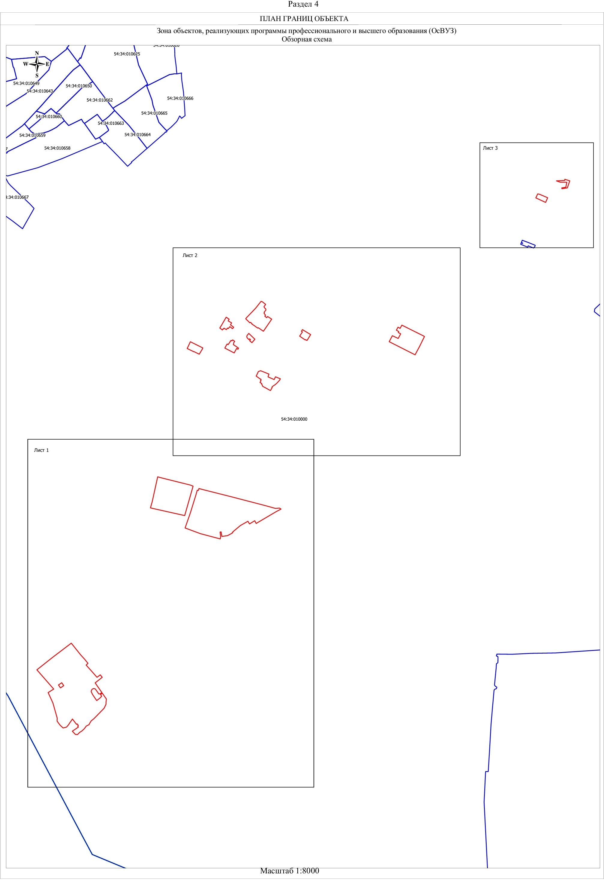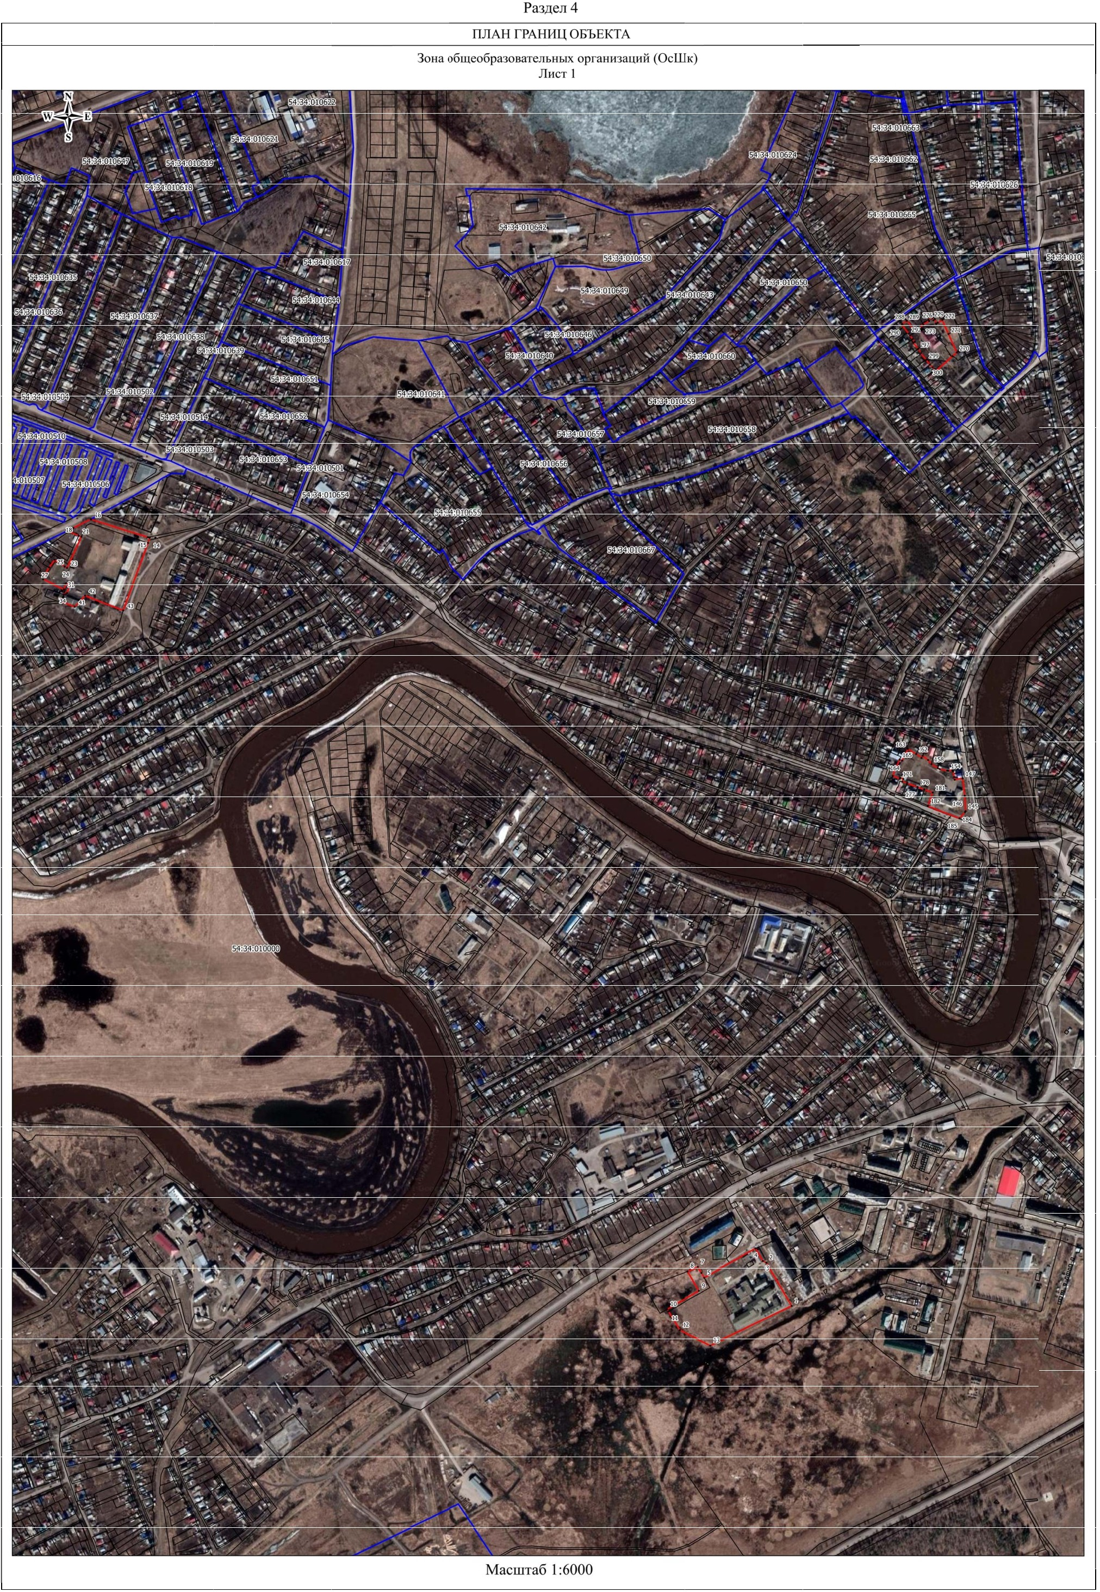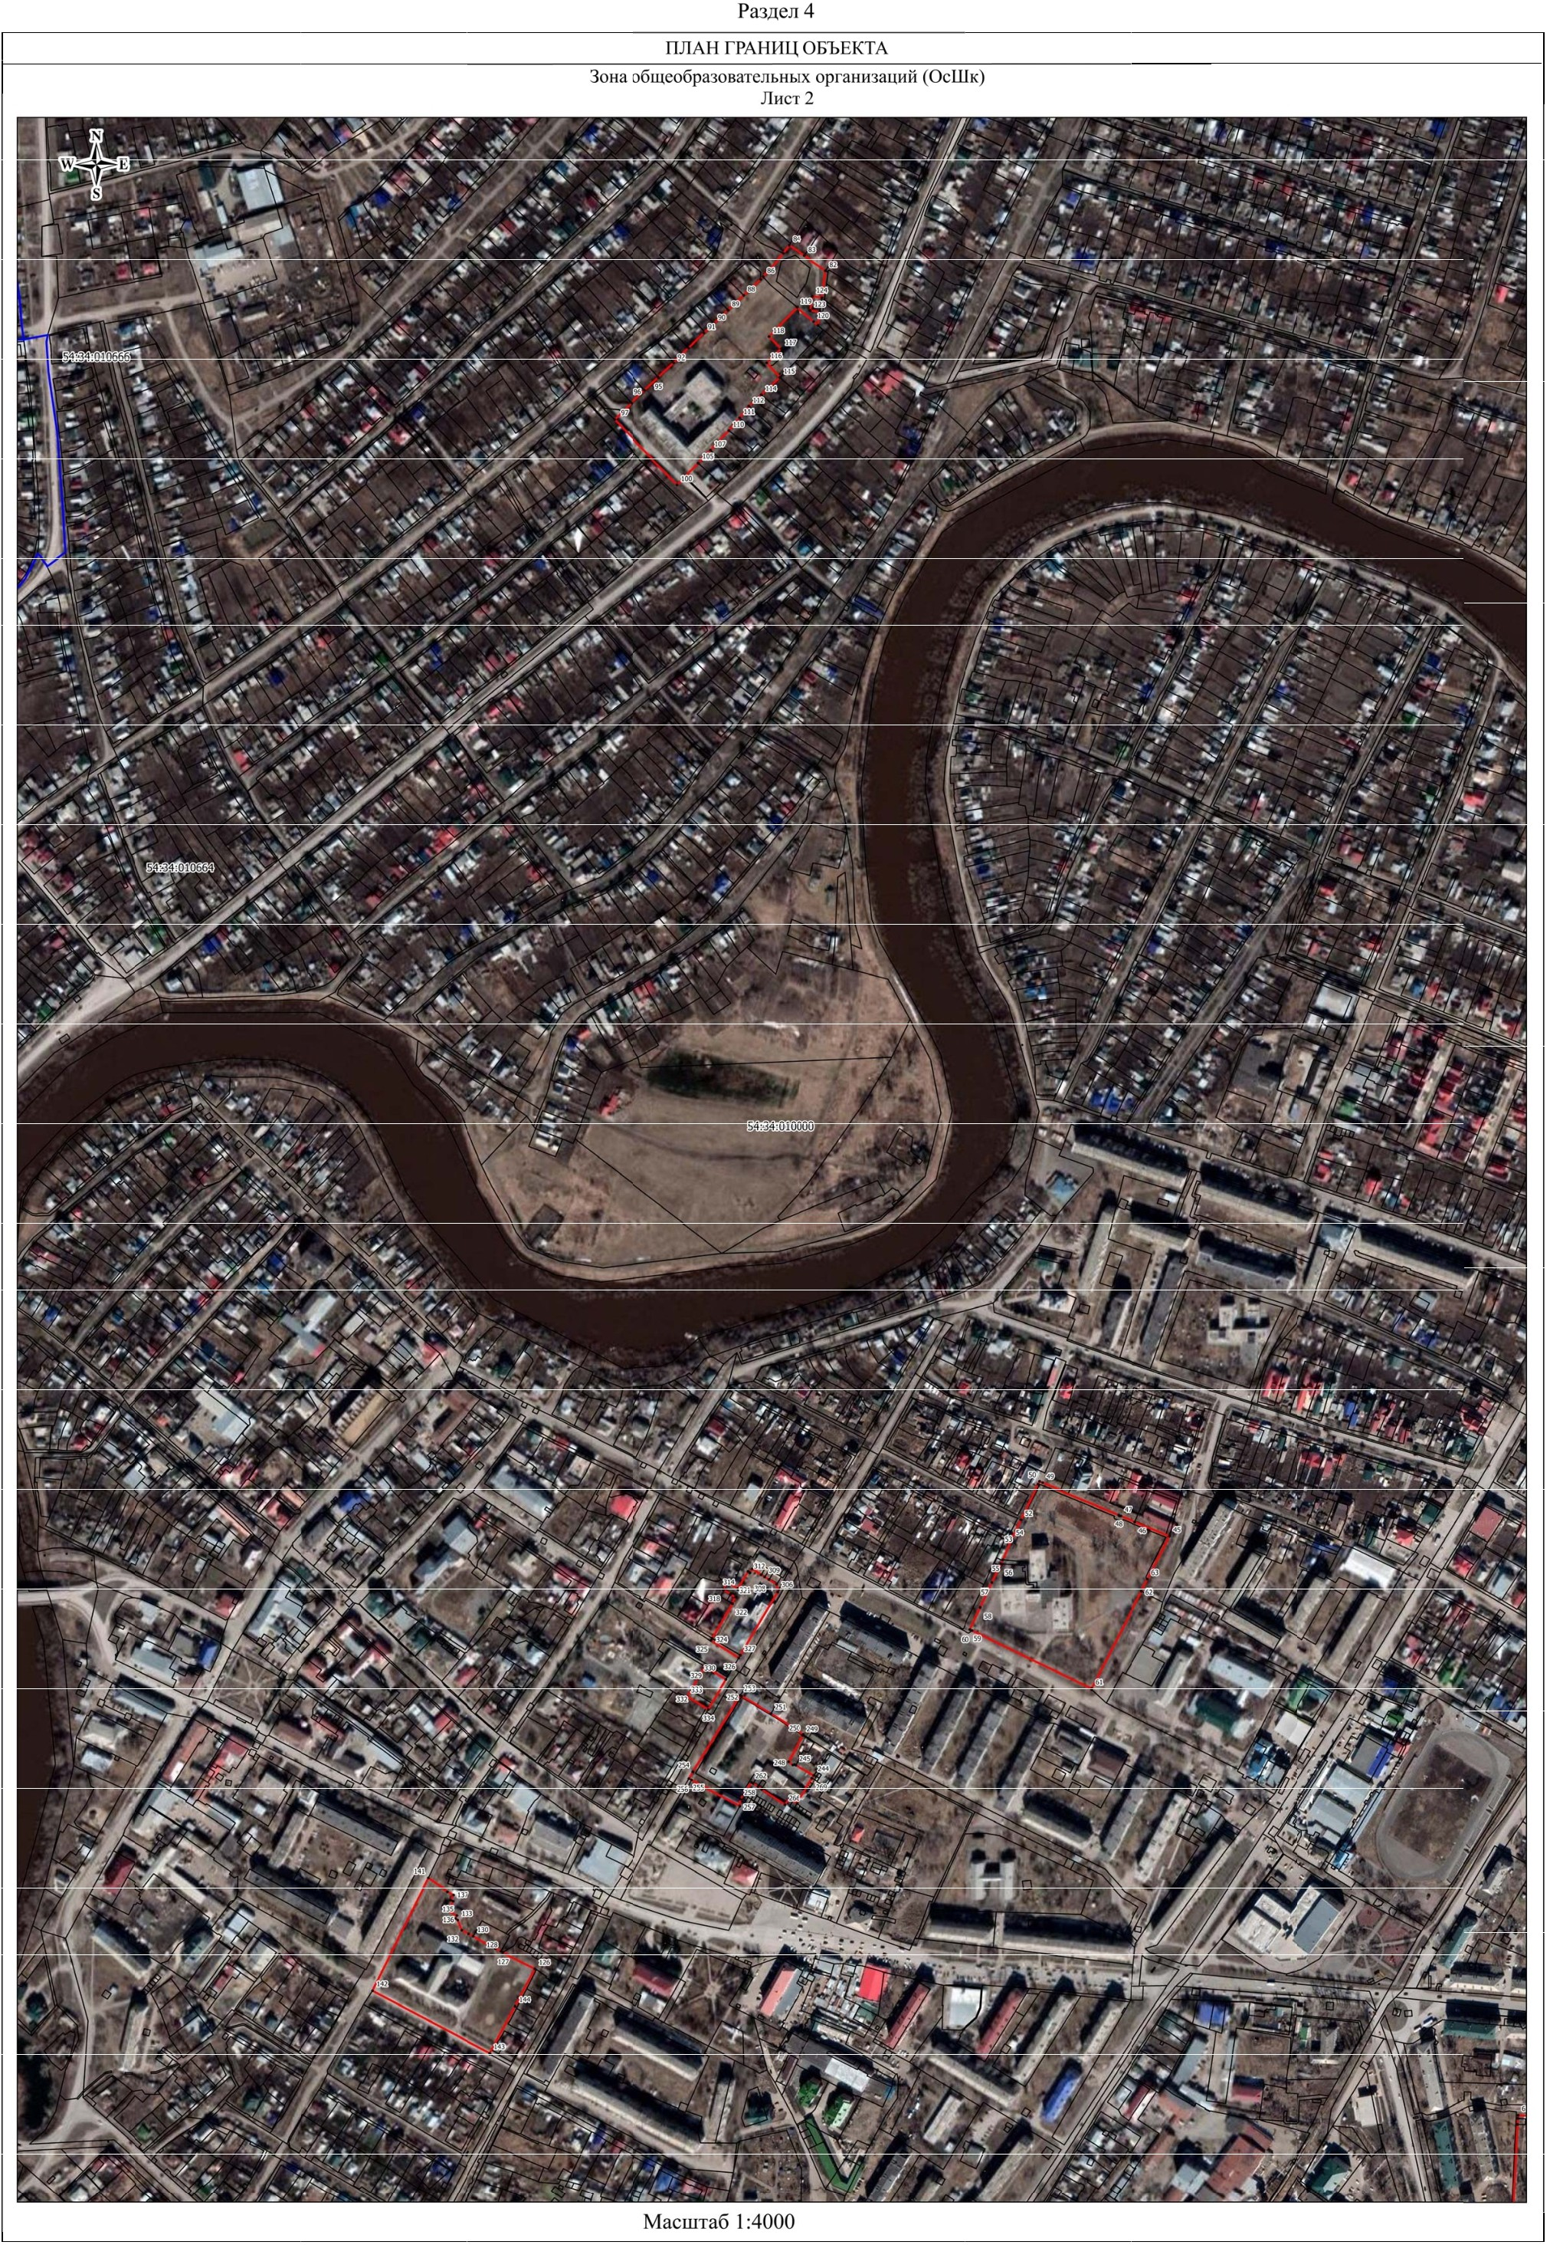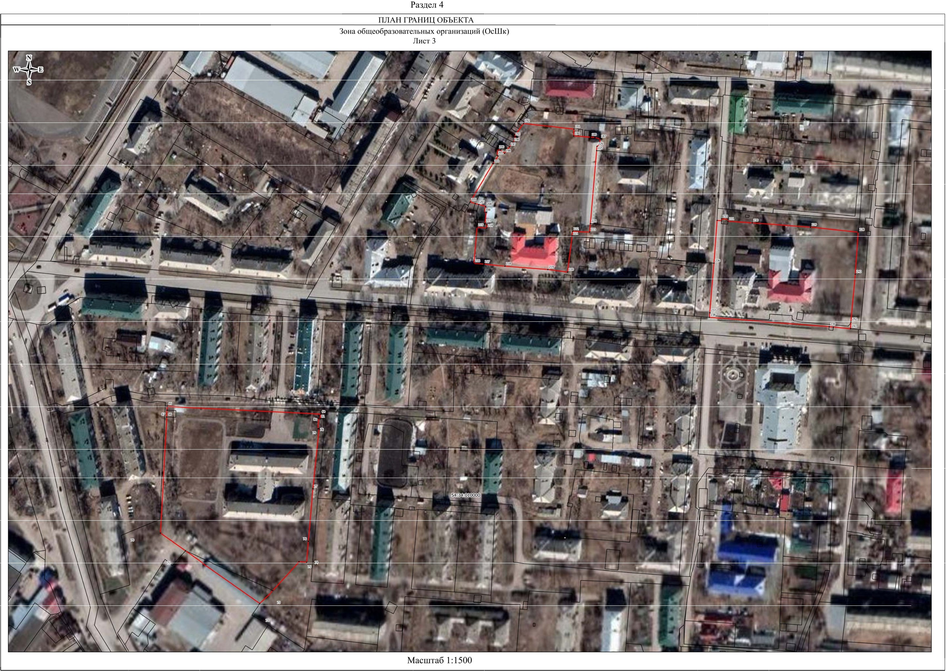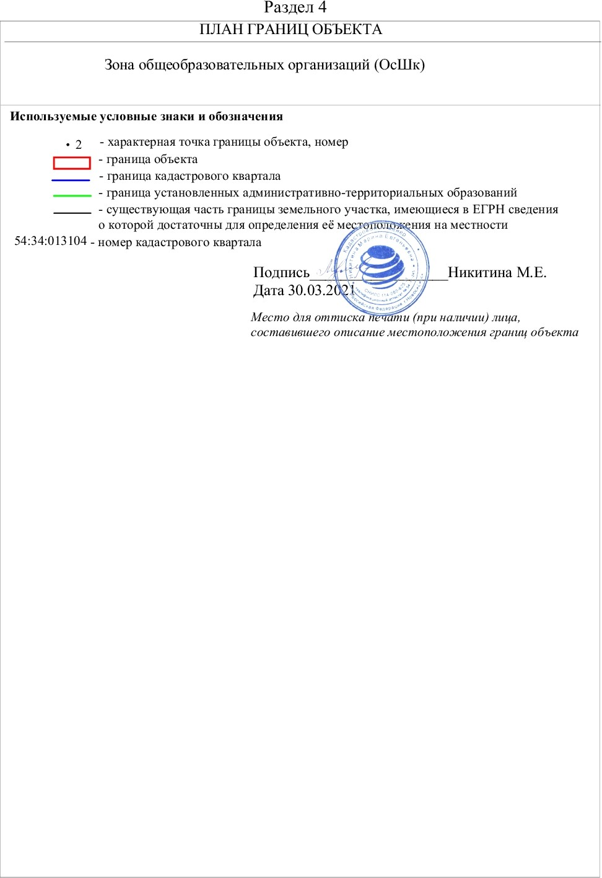

|  |  |  |
| --- | --- | --- |
| **Текстовое описание местоположения границ**  **населенных пунктов, территориальных зон, особо охраняемых природных территорий, зон с особыми условиями использования территорий** | | |
| **Прохождение границы** | | **Описание прохождения границы** |
| **от точки** | **до точки** |
| **1** | **2** | **3** |
| 1 | 2 | - |
| 2 | 3 | - |
| 3 | 4 | - |
| 4 | 5 | - |
| 5 | 6 | - |
| 6 | 7 | - |
| 7 | 8 | - |
| 8 | 9 | - |
| 9 | 10 | - |
| 10 | 11 | - |
| 11 | 12 | - |
| 12 | 13 | - |
| 13 | 14 | - |
| 14 | 15 | - |
| 15 | 16 | - |
| 16 | 17 | - |
| 17 | 18 | - |
| 18 | 19 | - |
| 19 | 20 | - |
| 20 | 21 | - |
| 21 | 22 | - |
| 22 | 23 | - |
| 23 | 24 | - |
| 24 | 25 | - |
| 25 | 26 | - |
| 26 | 27 | - |
| 27 | 28 | - |
| 28 | 29 | - |
| 29 | 30 | - |
| 30 | 31 | - |
| 31 | 32 | - |
| 32 | 33 | - |
| 33 | 34 | - |
| 34 | 35 | - |
| 35 | 36 | - |
| 36 | 37 | - |
|  |  |  |

|  |  |  |
| --- | --- | --- |
| **Текстовое описание местоположения границ**  **населенных пунктов, территориальных зон, особо охраняемых природных территорий, зон с особыми условиями использования территорий** | | |
| **Прохождение границы** | | **Описание прохождения границы** |
| **от точки** | **до точки** |
| **1** | **2** | **3** |
| 37 | 38 | - |
| 38 | 39 | - |
| 39 | 40 | - |
| 40 | 41 | - |
| 41 | 42 | - |
| 42 | 43 | - |
| 43 | 44 | - |
| 44 | 45 | - |
| 45 | 46 | - |
| 46 | 47 | - |
| 47 | 48 | - |
| 48 | 49 | - |
| 49 | 50 | - |
| 50 | 51 | - |
| 51 | 52 | - |
| 52 | 53 | - |
| 53 | 54 | - |
| 54 | 55 | - |
| 55 | 56 | - |
| 56 | 57 | - |
| 57 | 58 | - |
| 58 | 59 | - |
| 59 | 60 | - |
| 60 | 61 | - |
| 61 | 62 | - |
| 62 | 63 | - |
| 63 | 64 | - |
| 64 | 65 | - |
| 65 | 66 | - |
| 66 | 67 | - |
| 67 | 68 | - |
| 68 | 69 | - |
| 69 | 70 | - |
| 70 | 71 | - |
| 71 | 72 | - |
| 72 | 73 | - |
|  |  |  |

|  |  |  |
| --- | --- | --- |
| **Текстовое описание местоположения границ**  **населенных пунктов, территориальных зон, особо охраняемых природных территорий, зон с особыми условиями использования территорий** | | |
| **Прохождение границы** | | **Описание прохождения границы** |
| **от точки** | **до точки** |
| **1** | **2** | **3** |
| 73 | 74 | - |
| 74 | 1 | - |
| 75 | 76 | - |
| 76 | 77 | - |
| 77 | 78 | - |
| 78 | 75 | - |
| 79 | 80 | - |
| 80 | 81 | - |
| 81 | 82 | - |
| 82 | 83 | - |
| 83 | 84 | - |
| 84 | 85 | - |
| 85 | 86 | - |
| 86 | 87 | - |
| 87 | 88 | - |
| 88 | 89 | - |
| 89 | 90 | - |
| 90 | 91 | - |
| 91 | 92 | - |
| 92 | 93 | - |
| 93 | 94 | - |
| 94 | 95 | - |
| 95 | 96 | - |
| 96 | 97 | - |
| 97 | 98 | - |
| 98 | 99 | - |
| 99 | 100 | - |
| 100 | 101 | - |
| 101 | 102 | - |
| 102 | 103 | - |
| 103 | 104 | - |
| 104 | 105 | - |
| 105 | 106 | - |
| 106 | 107 | - |
| 107 | 108 | - |
| 108 | 109 | - |
|  |  |  |

|  |  |  |
| --- | --- | --- |
| **Текстовое описание местоположения границ**  **населенных пунктов, территориальных зон, особо охраняемых природных территорий, зон с особыми условиями использования территорий** | | |
| **Прохождение границы** | | **Описание прохождения границы** |
| **от точки** | **до точки** |
| **1** | **2** | **3** |
| 109 | 110 | - |
| 110 | 111 | - |
| 111 | 112 | - |
| 112 | 113 | - |
| 113 | 114 | - |
| 114 | 115 | - |
| 115 | 79 | - |
| 116 | 117 | - |
| 117 | 118 | - |
| 118 | 119 | - |
| 119 | 120 | - |
| 120 | 121 | - |
| 121 | 122 | - |
| 122 | 123 | - |
| 123 | 124 | - |
| 124 | 116 | - |
| 125 | 126 | - |
| 126 | 127 | - |
| 127 | 128 | - |
| 128 | 129 | - |
| 129 | 130 | - |
| 130 | 131 | - |
| 131 | 132 | - |
| 132 | 133 | - |
| 133 | 134 | - |
| 134 | 135 | - |
| 135 | 136 | - |
| 136 | 137 | - |
| 137 | 138 | - |
| 138 | 139 | - |
| 139 | 140 | - |
| 140 | 141 | - |
| 141 | 142 | - |
| 142 | 143 | - |
| 143 | 144 | - |
| 144 | 145 | - |
|  |  |  |

|  |  |  |
| --- | --- | --- |
| **Текстовое описание местоположения границ**  **населенных пунктов, территориальных зон, особо охраняемых природных территорий, зон с особыми условиями использования территорий** | | |
| **Прохождение границы** | | **Описание прохождения границы** |
| **от точки** | **до точки** |
| **1** | **2** | **3** |
| 145 | 146 | - |
| 146 | 147 | - |
| 147 | 125 | - |
| 148 | 149 | - |
| 149 | 150 | - |
| 150 | 151 | - |
| 151 | 152 | - |
| 152 | 153 | - |
| 153 | 154 | - |
| 154 | 155 | - |
| 155 | 156 | - |
| 156 | 157 | - |
| 157 | 158 | - |
| 158 | 159 | - |
| 159 | 160 | - |
| 160 | 161 | - |
| 161 | 162 | - |
| 162 | 163 | - |
| 163 | 164 | - |
| 164 | 165 | - |
| 165 | 166 | - |
| 166 | 167 | - |
| 167 | 168 | - |
| 168 | 169 | - |
| 169 | 170 | - |
| 170 | 171 | - |
| 171 | 172 | - |
| 172 | 173 | - |
| 173 | 174 | - |
| 174 | 175 | - |
| 175 | 176 | - |
| 176 | 177 | - |
| 177 | 178 | - |
| 178 | 148 | - |
| 179 | 180 | - |
| 180 | 181 | - |
|  |  |  |

|  |  |  |
| --- | --- | --- |
| **Текстовое описание местоположения границ**  **населенных пунктов, территориальных зон, особо охраняемых природных территорий, зон с особыми условиями использования территорий** | | |
| **Прохождение границы** | | **Описание прохождения границы** |
| **от точки** | **до точки** |
| **1** | **2** | **3** |
| 181 | 182 | - |
| 182 | 183 | - |
| 183 | 184 | - |
| 184 | 185 | - |
| 185 | 186 | - |
| 186 | 187 | - |
| 187 | 188 | - |
| 188 | 189 | - |
| 189 | 190 | - |
| 190 | 191 | - |
| 191 | 192 | - |
| 192 | 193 | - |
| 193 | 194 | - |
| 194 | 195 | - |
| 195 | 196 | - |
| 196 | 197 | - |
| 197 | 198 | - |
| 198 | 199 | - |
| 199 | 200 | - |
| 200 | 201 | - |
| 201 | 202 | - |
| 202 | 203 | - |
| 203 | 204 | - |
| 204 | 205 | - |
| 205 | 206 | - |
| 206 | 207 | - |
| 207 | 208 | - |
| 208 | 209 | - |
| 209 | 210 | - |
| 210 | 211 | - |
| 211 | 212 | - |
| 212 | 213 | - |
| 213 | 214 | - |
| 214 | 215 | - |
| 215 | 216 | - |
| 216 | 217 | - |
|  |  |  |

|  |  |  |
| --- | --- | --- |
| **Текстовое описание местоположения границ**  **населенных пунктов, территориальных зон, особо охраняемых природных территорий, зон с особыми условиями использования территорий** | | |
| **Прохождение границы** | | **Описание прохождения границы** |
| **от точки** | **до точки** |
| **1** | **2** | **3** |
| 217 | 179 | - |
| 218 | 219 | - |
| 219 | 220 | - |
| 220 | 221 | - |
| 221 | 222 | - |
| 222 | 223 | - |
| 223 | 224 | - |
| 224 | 225 | - |
| 225 | 226 | - |
| 226 | 218 | - |
| 227 | 228 | - |
| 228 | 229 | - |
| 229 | 230 | - |
| 230 | 231 | - |
| 231 | 232 | - |
| 232 | 233 | - |
| 233 | 234 | - |
| 234 | 235 | - |
| 235 | 236 | - |
| 236 | 237 | - |
| 237 | 238 | - |
| 238 | 239 | - |
| 239 | 240 | - |
| 240 | 241 | - |
| 241 | 242 | - |
| 242 | 243 | - |
| 243 | 244 | - |
| 244 | 245 | - |
| 245 | 246 | - |
| 246 | 247 | - |
| 247 | 248 | - |
| 248 | 249 | - |
| 249 | 250 | - |
| 250 | 251 | - |
| 251 | 252 | - |
| 252 | 253 | - |
|  |  |  |

|  |  |  |
| --- | --- | --- |
| **Текстовое описание местоположения границ**  **населенных пунктов, территориальных зон, особо охраняемых природных территорий, зон с особыми условиями использования территорий** | | |
| **Прохождение границы** | | **Описание прохождения границы** |
| **от точки** | **до точки** |
| **1** | **2** | **3** |
| 253 | 254 | - |
| 254 | 255 | - |
| 255 | 256 | - |
| 256 | 257 | - |
| 257 | 258 | - |
| 258 | 259 | - |
| 259 | 227 | - |
| 260 | 261 | - |
| 261 | 262 | - |
| 262 | 263 | - |
| 263 | 264 | - |
| 264 | 265 | - |
| 265 | 266 | - |
| 266 | 267 | - |
| 267 | 268 | - |
| 268 | 269 | - |
| 269 | 270 | - |
| 270 | 271 | - |
| 271 | 272 | - |
| 272 | 273 | - |
| 273 | 274 | - |
| 274 | 275 | - |
| 275 | 276 | - |
| 276 | 277 | - |
| 277 | 278 | - |
| 278 | 279 | - |
| 279 | 280 | - |
| 280 | 281 | - |
| 281 | 282 | - |
| 282 | 283 | - |
| 283 | 284 | - |
| 284 | 285 | - |
| 285 | 286 | - |
| 286 | 287 | - |
| 287 | 288 | - |
| 288 | 289 | - |
|  |  |  |

|  |  |  |
| --- | --- | --- |
| **Текстовое описание местоположения границ**  **населенных пунктов, территориальных зон, особо охраняемых природных территорий, зон с особыми условиями использования территорий** | | |
| **Прохождение границы** | | **Описание прохождения границы** |
| **от точки** | **до точки** |
| **1** | **2** | **3** |
| 289 | 290 | - |
| 290 | 291 | - |
| 291 | 260 | - |
| 292 | 293 | - |
| 293 | 294 | - |
| 294 | 295 | - |
| 295 | 296 | - |
| 296 | 297 | - |
| 297 | 298 | - |
| 298 | 299 | - |
| 299 | 300 | - |
| 300 | 301 | - |
| 301 | 302 | - |
| 302 | 303 | - |
| 303 | 304 | - |
| 304 | 305 | - |
| 305 | 306 | - |
| 306 | 307 | - |
| 307 | 292 | - |
| 308 | 309 | - |
| 309 | 310 | - |
| 310 | 311 | - |
| 311 | 312 | - |
| 312 | 308 | - |
| 313 | 314 | - |
| 314 | 315 | - |
| 315 | 316 | - |
| 316 | 317 | - |
| 317 | 318 | - |
| 318 | 319 | - |
| 319 | 320 | - |
| 320 | 321 | - |
| 321 | 322 | - |
| 322 | 323 | - |
| 323 | 324 | - |
| 324 | 325 | - |
|  |  |  |

|  |  |  |
| --- | --- | --- |
| **Текстовое описание местоположения границ**  **населенных пунктов, территориальных зон, особо охраняемых природных территорий, зон с особыми условиями использования территорий** | | |
| **Прохождение границы** | | **Описание прохождения границы** |
| **от точки** | **до точки** |
| **1** | **2** | **3** |
| 325 | 313 | - |
| 326 | 327 | - |
| 327 | 328 | - |
| 328 | 329 | - |
| 329 | 330 | - |
| 330 | 331 | - |
| 331 | 332 | - |
| 332 | 333 | - |
| 333 | 334 | - |
| 334 | 335 | - |
| 335 | 336 | - |
| 336 | 337 | - |
| 337 | 338 | - |
| 338 | 326 | - |
|  | | |